**ТОВ «ІнноВіннпром»**

**СИСТЕМА ДИСТАНЦІЙНОГО ВЗЯТТЯ ПРОБ ЗЕРНА З КРИТИХ ЗАЛІЗНИЧНИХ ВАГОНІВ-ХОППЕРІВ**

**СДВПЗ-2 «ХОППЕР»**

**ШАФА ЛАБОРАТОРНА**

**ШЛ-2.4**

**АВЕС.020.02.00.000КЕ**

**Керівництво по експлуатації**

**Вінниця, 2016**

У зв'язку з постійним вдосконаленням виробу в конструкції може бути внесені незначні зміни, не відображені в даному керівництві.

ЗМІСТ

1. ПРИЗНАЧЕННЯ 4

2. ОСНОВНІ ТЕХНІЧНІ ДАНІ 4

3. КОМПЛЕКТ ПОСТАЧАННЯ 5

4. ПІДГОТОВКА ДО РОБОТИ 5

5. БУДОВА І ПРИНЦИП РОБОТИ 5

6. ПОРЯДОК РОБОТИ 9

7. ВКАЗІВКИ ПО ТЕХНІКИ БЕЗПЕКИ 10

8. ТЕХНІЧНЕ ОБСЛУГОВУВАННЯ 10

9. МОЖЛИВІ НЕСПРАВНОСТІ І МЕТОДИ ЇХ УСУНЕННЯ 11

# 1. ПРИЗНАЧЕННЯ

* 1. Шафа лабораторна входить до складу системи дистанційного взяття проб зерна і призначена для приймання відібраних проб зерна від пробовідбірника в бункер, відділення зерна від зерно - повітряного потоку, змішування усіх точкових проб, а також ділення проб зерна з приймального бункера на дві рівнозначних частини, та повернення надлишку зерна через лінію повернення зерна назад до вагону.
  2. Шафа лабораторна дозволяє ділити і повертати до вагону не тільки зерно, прийняте від пробовідбірника, але і зерно, що завантажується безпосередньо з лабораторії.
  3. Шафа може поставлятися, як окремий самостійний виріб, так і окремими модулями.

# 2. ОСНОВНІ ТЕХНІЧНІ ДАНІ

2.1. Пульт управління лінією повернення зерна;

живлення: однофазна мережа змінного струму

частота, Гц 50

напруга, В 220

номінальна споживана потужність, Вт 20

2.2. Повітродувка лінії повернення зерна

живлення: однофазна мережа змінного струму

частота, Гц 50

напруга, В 220

номінальна споживана потужність, Вт 1200

2.3. Кількість порцій, на яку ділиться зерно, що поступає

від пробовідбірника (кіл. контейнерів), шт. 2

2.4. Об'єм контейнера, л 2,8

2.5. Габаритні розміри шафи

ширина, мм 400

глибина, мм 620

висота, мм 2400

2.6. Маса, не більш, кг 85

# 3. КОМПЛЕКТ ПОСТАЧАННЯ

* Шафа бункера приймального 1 шт.
* Шафа дільника 1 шт.
* Шафа лінії повернення зерна 1 шт.
* Лоток із кришкою (об’ємом 2,8л) 2 шт.
* Керівництво по експлуатації 1 шт.

# 4. ПІДГОТОВКА ДО РОБОТИ

4.1. При виборі місця встановлення шафи, необхідно керуватися вимогами, що пред'являються до пневмотраси, по якій зерно поступає в приймальний бункер шафи. Ця траса має бути мінімальною по довжині і мати якомога менше вигинів.

# 5. БУДОВА І ПРИНЦИП РОБОТИ

5.1. Шафа лабораторна, див. Мал. 1, виконана у вигляді модульної конструкції і складається з:

* модуля приймального бункера;
* модуля дільника проб;
  + модуля системи повернення зерна.

5.2. Модуль приймального бункера, див. Мал. 2, складається з верхньої частини шафи з вбудованим в неї бункером із чотирма приймальними циклонами. На передній стінці модуля є скляне вікно, яке піднімається і дозволяє контролювати висипання зерна із приймальних циклонів. Крізь отвір відчиненого вікна можна обслуговувати прижимні клапани приймальних циклонів.

5.3. Модуль дільника проб складається з середньої частини шафи (див. Мал. 2) з вбудованими в неї воронкою, дверцями-воронками і дільником проб. Під дільником встановлюються два переносні контейнери ємністю 2,8 л кожен, для завантаження в них рівнозначних порцій зерна.

Дверці-воронки дозволяють пропускати через дільник зерно, що завантажується безпосередньо з лабораторії.

Дільник проб є збірною листовою конструкцією пакетного типу. Зерно, що засипається в дільник, за допомогою каскаду похилих поверхонь формується в плоский, однакової товщини по всій ширині потік. Цей потік просипається через пакет різноспрямованих похилих лотків, які і ділять його на дві рівні порції.

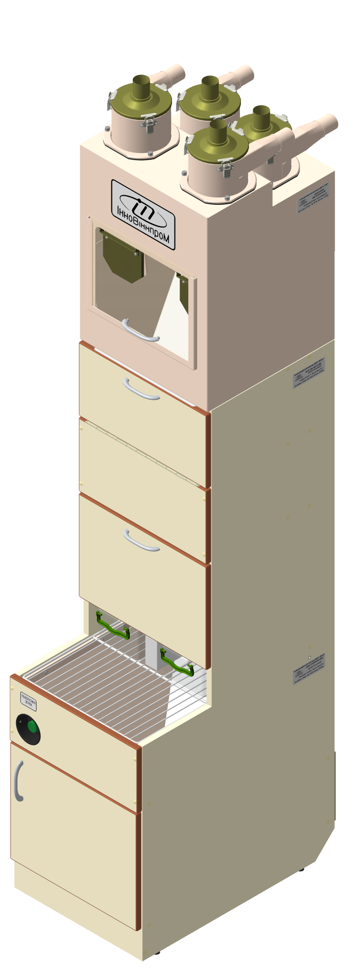

Модуль бункера приемного

Модуль дільника

Модуль бункера лінії повернення зерна

Мал. 1. Шафа лабораторна ШЛ-2.4

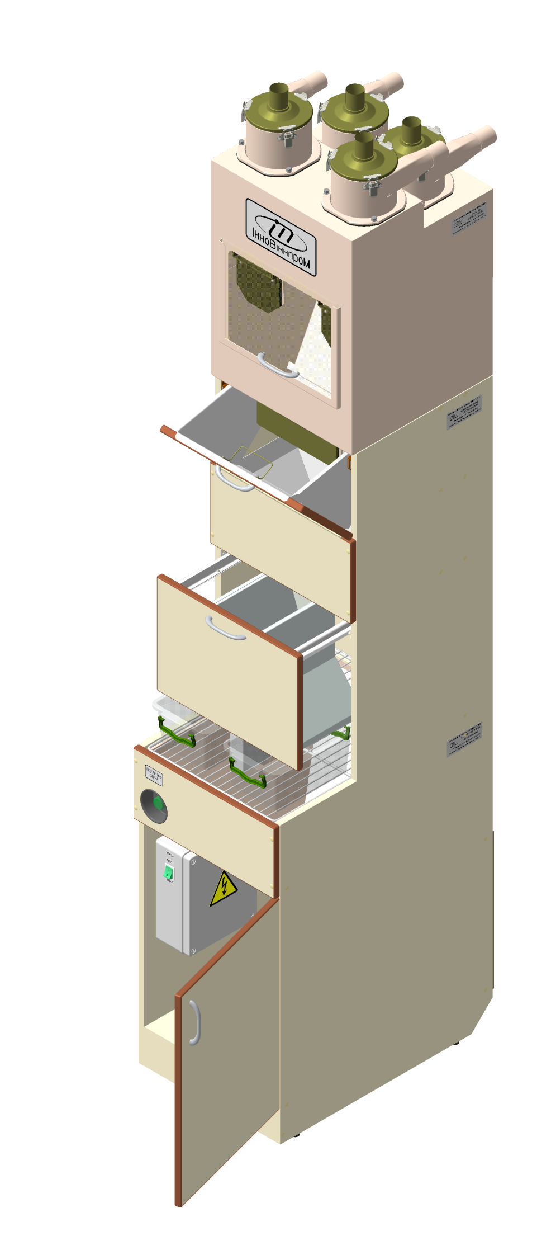

Дільник

Кришка відкидна для обслуговування бункера й подачі зерна в дільник

Кришки швидкознімальні з сітчастим фільтром

Скло піднімальне оглядове

Дверцята воронки дільника

Решітка бункера

Лоток (2,8 л)

Бункер лінії повернення

Кнопка керування лінією повернення зерна

Пульт лінії повернення зерна

Дверцята шафи лінії повернення зерна

Мал. 2. Складові частини шафи лабораторної ШЛ-2.4

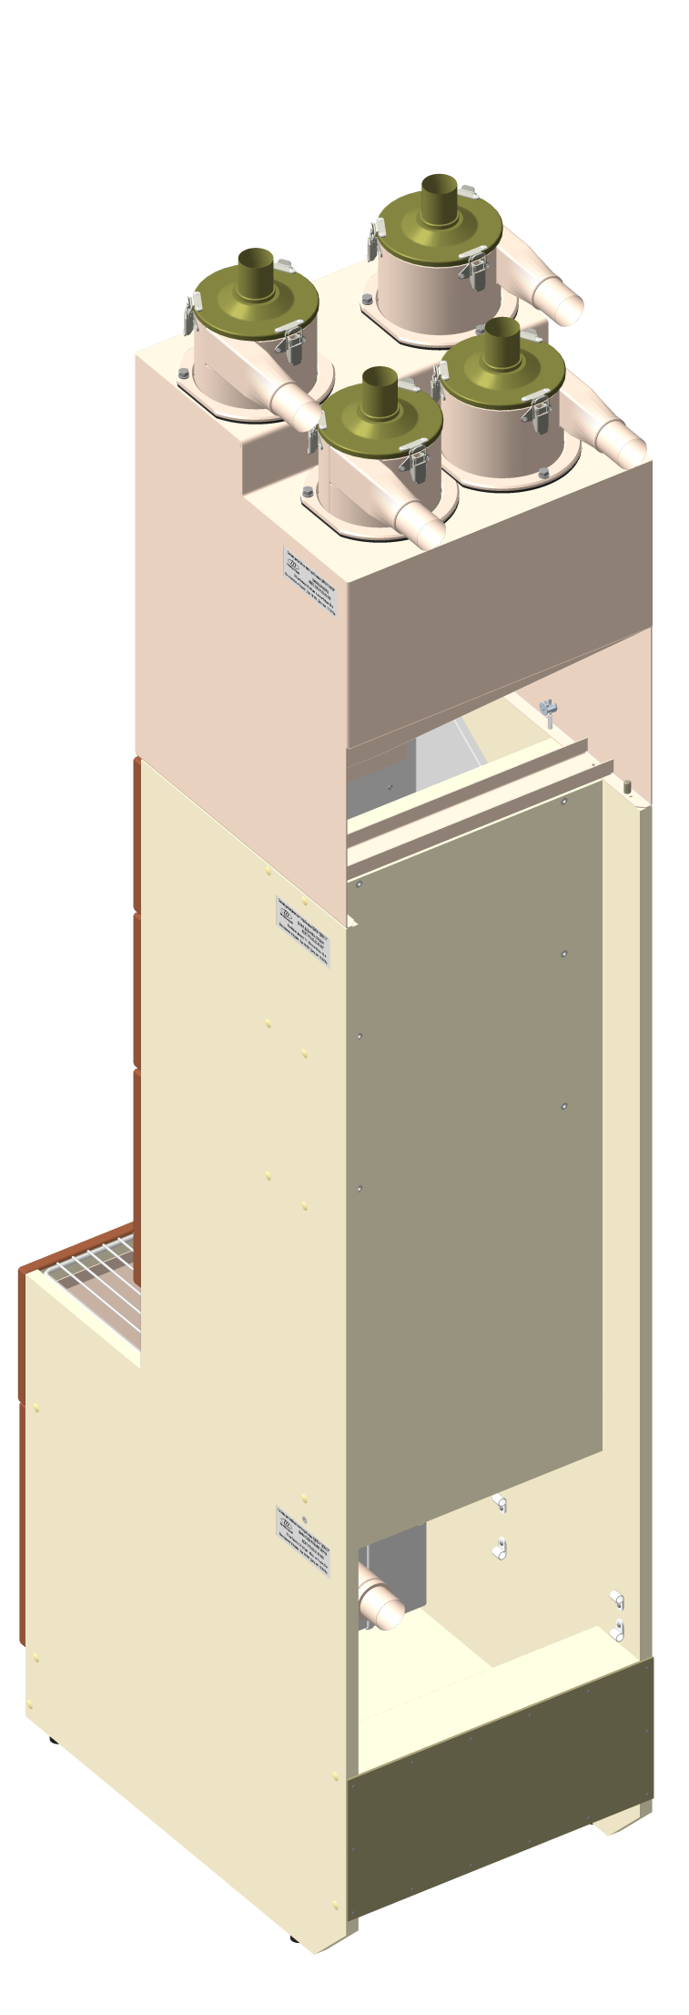

Мал. 3. Вигляд ззаду на шафу лабораторну ШЛ-2.4

Дільник встановлюється на знімно-висувних направляючих, що полегшує догляд за ним і його обслуговування. При бажанні дільник можна взагалі вийняти з шафи, а на його місце поставити ємність відповідного розміру. Такі дії дають можливість приймати проби зерна в дану ємність минаючи дільник і лінію повернення зерна.

5.4. Модуль лінії повернення зерна розташований в нижній частині шафи. Він складається з підстави шафи з розташованими в нім бункером лінії повернення зерна, кнопки управління лінією повернення зерна, встановленою на передній стінці шафи і пульта управління лінією.

Пульт управління лінією повернення зерна кріпиться за дверима в нижній частині підстави шафи до бічної стінки.

Вільний простір за дверцями, під приймальним бункером лінії повернення зерна можна використовувати для зберігання інвентаря.

# 6. ПОРЯДОК РОБОТИ

6.1. Зерно, що відбирається пробовідбірником, за допомогою пневмотранспорта поступає і збирається в приймальних циклонах, де зерно відділяється від зерно-повітряного потоку. Після відключення повітродувок відкриваються клапани циклонів і зерно просипається в бункер (див. Мал. 2). В бункері зерно перемішується під час висипання із циклонів.

Для ділення відібраних проб дільником необхідно відкрити дверцята воронки, які дозволять відкритися вихідному клапану приймального бункера і відібрані проби зерна просипляться в дільник, який поділить висипане зерно рівними порціями в два переносні контейнери.

Надлишки зерна, якщо такі є, через сітку, на якій встановлені переносні контейнери, просипляться в приймальний бункер лінії повернення зерна, звідки пневмотранспортом подадуться в розвантажувальний бункер, розташований над відкритим люком вагона.

За допомогою відкидних дверцят воронки можна безпосередньо з лабораторії пропустити зерно через дільник і поділити його, таким чином, на дві рівні порції.

Для повернення зерна назад до вагону, необхідно візуально переконатися, що відкритий засипний люк вагона знаходиться під висипним лотком бункера. Далі висипати зерно через грати в бункер лінії повернення зерна і включити повітродувку кнопкою **«ПОВЕРНЕННЯ ЗЕРНА»**, розташовану на передній стінці шафи. При цьому пульт управління має вже бути включеним. Кнопка засвітиться зеленим світлом. Після певного часу роботи, повітродувка лінії повернення зерна автоматично відключиться. Час роботи повітродувки регулюється блоком реле часу в пульті управління в межах 30-180 секунд.

***Встановлення часу роботи повітродувки повинні виконувати особи, що мають спеціальну підготовку і допуск експлуатації електроустановок напругою до 1000 V, а також ознайомлені з даним документом і пройшли інструктаж по безпечним прийомам роботи.***

Для оптимальної роботи пневмотраси під ту чи іншу культуру зерна, бункер лінії повернення зерна має регулювальну лижу, за допомогою якої можна відрегулювати подачу повітря в пневмотрасу для розрідження зерна. Доступ до лижі здійснюється відкривши дверцята шафи лінії повернення зерна.

# 7. ВКАЗІВКИ ПО ТЕХНІКИ БЕЗПЕКИ

7.1. Роботи по встановленню і підключення шафи лабораторної повинні виконувати особи, що мають спеціальну підготовку і допуск експлуатації електроустановок напругою до 1000 V.

7.2. До роботи з шафою допускаються особи, що ознайомлені з даним документом і пройшли інструктаж по безпечним прийомам роботи.

# 8. ТЕХНІЧНЕ ОБСЛУГОВУВАННЯ

8.1. Для забезпечення довготривалого виконання шафою лабораторною своїх функцій необхідно:

* виконання правил поводження з меблями з ДСП (не ляскати дверцями, не смикати дільника в направляючих при відкритті, не залишати вологих ганчірок на листах ДСП);
* регулярно, не рідше за раз на тиждень, чистити сітчастий фільтр під швидкознімальною кришкою приймальних циклонів;
* виконувати сухе прибирання поверхонь шафи.

8.2. Працемісткість технічного обслуговування і профілактичних робіт на шафі лабораторній складає не більше 1 люд/год. в місяць.

# 9. МОЖЛИВІ НЕСПРАВНОСТІ І МЕТОДИ ЇХ УСУНЕННЯ

Можливі несправності і методи їх усунення приведені в табл.1

|  |  |  |  |
| --- | --- | --- | --- |
| №  п/п | Найменування | Вірогідні причини | Методи усунення |
| 1 | Не заповнюється приймальні циклони модуля приймального бункера (мало зерна в пробах) | 1. Засмітився сітчастий фільтр приймальних циклонів  2. Погано закривається розвантажувальний клапан циклона (між клапаном і торцевою поверхнею вихідного отвору циклона потрапило сміття) | 1. Зняти швидкознімальну кришку циклона, очистити фільтр.  2. Очистити торцеву поверхню вихідного отвору циклона і прилеглу поверхню клапана |
| 2 | Дільник не ділить проби порівну | У дільнику є похилі лотки, забиті сміттям і не проникні для зерна | Вийняти дільника, оглянути лотки, при необхідності прочистити |
| 3 | Повільно йде зерно з бункера лінії повернення зерна | 1. Не відрегульований зазор між вихідним отвором бункера і регульованою лижею в цьому отворі  2. Слабо працює повітродувка системи повернення зерна | 1. Відрегулювати зазор  2. Виконати роботи згідно КЕ на повітродувку |